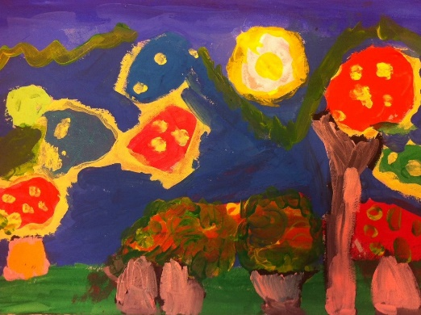

Pejzaż ogrodu oczami Leona i jego taty – plener malarski 10.05.2018 r.
28 maja w naszym Przedszkolu odbyło się
UroczysteOtwarcie Ogrodu Przedszkolnego
Uroczystość otworzyła Pani Dyrektor, Wanda Koter.
Swoja obecnością zaszczycili nas:
Krzysztof Czubaszek Burmistrz Dzielnicy Śródmieście m.st. Warszawy
Miłosz Sałagan Zastępca Burmistrza Dzielnicy Śródmieście m.st. Warszawy
Michał Sas Radny Śródmieście m. st. Warszawy
Paweł Martofel Radny Śródmieście m. st. Warszawy
Barbara Czekańska Dyrektor Przedszkola nr 14
Barbara Strąk Dyrektor Przedszkola nr 44
Ewa Bielińska Prezes Oddziału ZNP Warszawa Śródmieście
Hanna Lewandowska Wiceprezes Oddziału ZNP Warszawa Śródmieście
Bogusz Niewiadomski Dyrektor Pionu Regionalnej Sieci Sprzedaży Credit Agricole Bank
Katarzyna Arabudzka Artysta Plastyk
Ewa Potapow Architekt Krajobrazu
Bohaterami tego szczególnego dnia były nasze Przedszkolaki, które swoimi występami rozgrzały atmosferę i zebrały gromkie brawa.
Naszych Przedszkolaków odwiedził Klaun Kluseczka, któremu pomagali zarówno Przedszkolaki jak i wybrani goście. Radości było co niemiara.
Po występach dzieci miało miejsce Uroczyste Przecięcie Wstęgi, którego dokonali Pan Burmistrz Krzysztof Czubaszek z Zuzią i Felkiem, po czym Nasi Szanowni Goście zostali zaproszenie do ogrodu i rozpoczęliśmy drugą, nie mniej ważną część naszej Uroczystości.

Serdeczne dziękujemy wszystkim, którzy pomogli nam w organizacji tej niezapomnianej uroczystości.
Dzięki pomocy i zaangażowaniu Rodziców w naszym ogrodzie pojawiło się mnóstwo kwiatów i pięknych dekoracji oraz niespodzianki dla dzieci i pyszne wypieki.
Gorącą atmosferę ochłodziły lody sponsorowane przez firmę

Bank Credit Agricole był partnerem naszej Uroczystości, który wspólnie z przedszkolem chce zadbać o zabezpieczenie przyszłości naszych dzieci i ułatwić im start w dorosłość, wspiera również talenty artystyczne dzieci.
Była z nami szkoła językowa Profi –Lingua, która przygotowała warsztaty dla dzieci i fanty na loterię.

Jak dbać o zdrowie ząbki najmłodszych mogliśmy dowiedzieć się konsultując się ze specjalistami Kliniki Anam, która jest autorem Programu Edukacyjno-Profilaktycznego "Mleczne -Stałe-Zdrowe", w ramach którego organizuje warsztaty w warszawskich szkołach i przedszkolach.

Urząd Dzielnicy Śródmieście m.st. Warszawy zadbał, by żaden z gości nie czuł się głodny, zapewniając przepyszne kiełbaski z grilla.

Pani Katarzyna Arabudzka- artysta plastyk przygotowała z dziećmi i rodzicami wystawę przepięknych pejzaży ogrodu.

Dziękujemy za liczne przybycie. Cieszymy się naszym nowym ogrodem.

